二、线上学习操作流程

学员培训学习支持手机微信端和电脑端2种方式。

### （一）手机微信端培训学习

1.通过手机微信扫二维码，关注“就业时空”微信公众号。



2.点击“在线培训”按钮，选择学习板块（知识点练习、在线课堂、培训考核、错题汇总）进入学习。如需登录，请输入账号密码进行登录：用户名是您的身份证号，初始化密码以姓名首字母+123456组成（最多为姓名的前三个首字母），例如：张三 密码是zs123456 ，张三四：zss123456 , 张三四五：zss123456

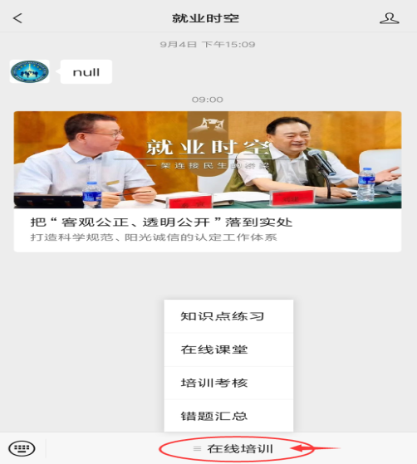 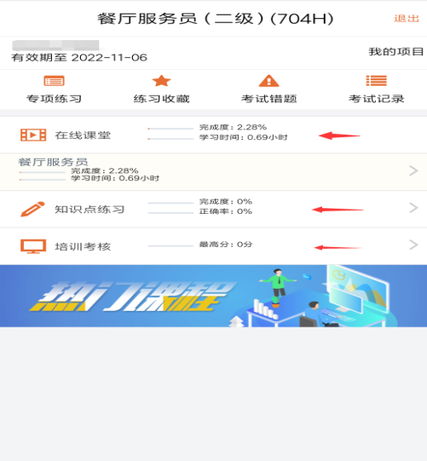

3.培训学习包含三大学习功能：在线课堂、知识点练习、培训考核。

（1）知识点练习：对习题全面练习，可点击查看答案。

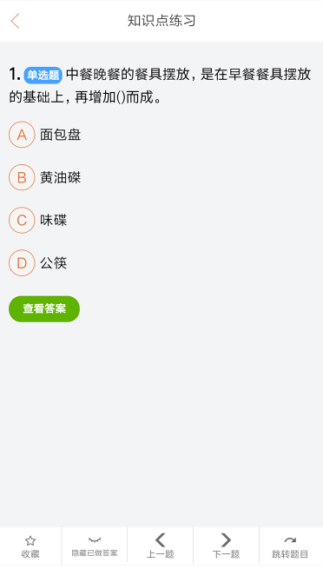

（2）在线课堂：视频课程学习

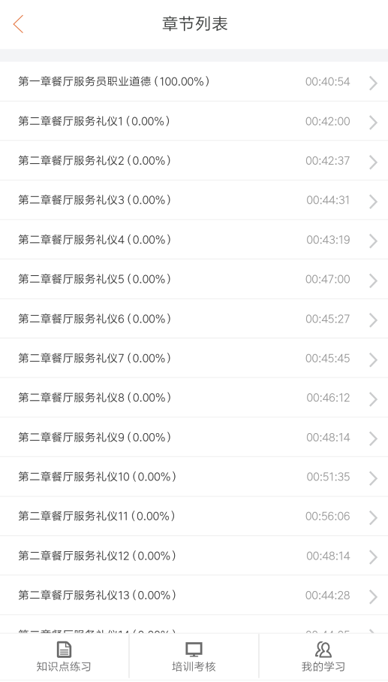

（3）培训考核：进行模拟考试，检验学习成果，考完后交卷，系统自动批卷显示成绩。

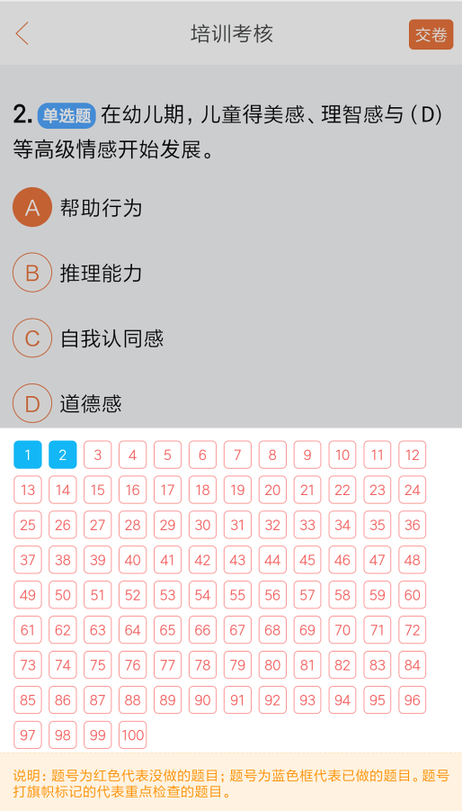

（4）模拟考试时答错的题都汇总在这里，方便重复学习加深印象。

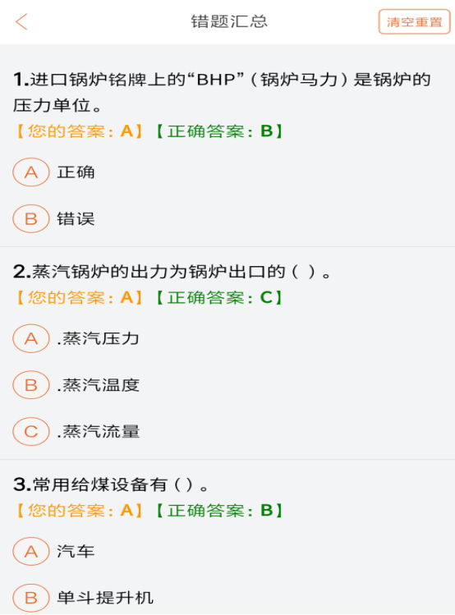

### （二）电脑端培训学习

1.打开内蒙古机关事业单位技能人员职业技能等级认定综合服务平台nmgjn.junruizx.com，通过账号登录：用户名是您的身份证号，初始化密码以姓名首字母（最多为姓名的前三个首字母）+123456组成，例如：张三 密码是zs123456 ，张三四：zss123456 , 张三四五：zss123456，登录后进入学员中心开始学习。

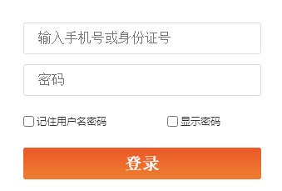

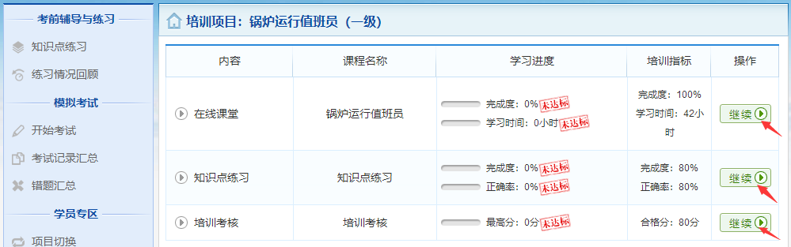

2.培训学习包含三大学习功能：在线课堂、知识点练习、培训考核。

（1）在线课堂：观看视频课程

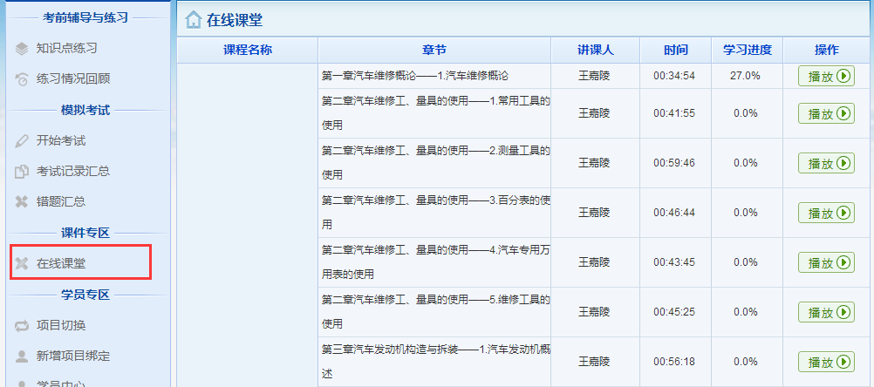

（2）知识点练习：题目练习。一边做题一边查看答案，可以按顺序练，也可以按题型练，全面学习每一道题。

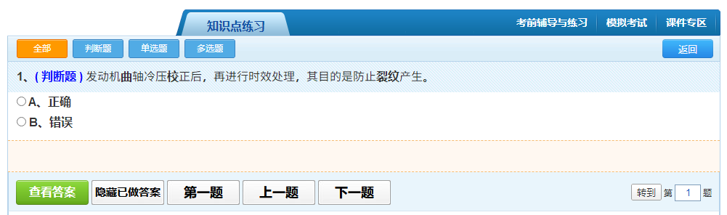

（3）培训考核：这里是模拟考试，检验学习成果。做题交卷以后会显示此次模拟考试的成绩。考试做错的题到“错题汇总”查看，看错题和正确答案，加深印象。

